实验摘要：
- 用Matlab提取图片的低频和高频信息进行组合观察实验现象。
- 对音频进行不同频率的取样，观察取样率对信号重构影响。
- 理解频域数字盲水印制作过程。
- 提高学生应用编程语言解决信号问题的能力。
实验题目：
1、图片的高频信息与低频信息
1）合成图片。找两张轮廓比较像的图片A和B，有一张是你本人。提取一张照片的低频信息，另一张图片的高频信息，结合这两个照片。设置不同的频率门限，组合照片，组合的效果是，放大看是A，缩小看是B。
例：
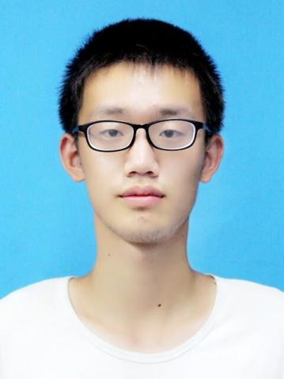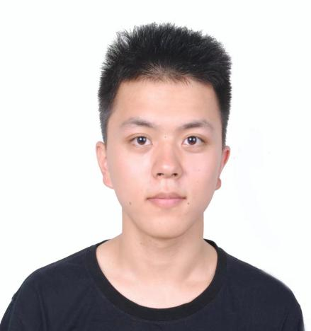
2）分解图片。把下图爱因斯坦和玛丽莲梦露分开（此图缩小是玛丽莲梦露，截取不同的频段）。
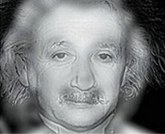
2、采集一段人说话时的声音(一般最高频率在4kHz左右)，并进一步经过若干次取样，得到对同一段连续信号在不同取样频率下的离散信号，例如最初的取样率是44kHz，经过下取样后可以得到22kHz、11kHz、5.5kHz、2.75kHz等频率下的取样结果。试针对该信号及其取样信号，分析取样率对信号重构的影响。
3、频域制作数字盲水印和去除数字盲水印（选择合适的水印和图像）。
实验内容：
- 实验基本原理及步骤
1-1合成图片
- 读取两张照片并从RGB转换成灰度图像。
- 对img1进行低通滤波，对img2进行高通滤波。
- 调整图像大小以便于图像合并。
- 对图像进行合并显示。
具体代码如下：
clear; clc;

% 读取并处理图片（低通滤波）
I1 = imread('1.png');
g1 = rgb2gray(I1);
s = fftshift(fft2(g1));
[M, N] = size(s);
n1 = fix(M / 2);
n2 = fix(N / 2);

% 理想低通滤波器取d0=10（可调节）
d0 = 10;
for i = 1:M
for j = 1:N
d = sqrt((i - n1)^2 + (j - n2)^2);
if d < d0
h = 1;
else
h = 0;
end
s(i, j) = h * s(i, j);
end
end
s = ifftshift(s);
s_low = uint8(real(ifft2(s)));
figure(1);
imshow(s_low);
title('Low-pass filtered image (Monroe)');

% 读取并处理图片（高通滤波）
I2 = imread('2.png');
g2 = rgb2gray(I2);
s2 = fftshift(fft2(g2));
[M2, N2] = size(s2);
n12 = fix(M2 / 2);
n22 = fix(N2 / 2);

% 理想高通滤波器取d02=10（可调节）
d02 = 10;
for i = 1:M2
for j = 1:N2
d = sqrt((i - n12)^2 + (j - n22)^2);
if d < d02
h = 0;
else
h = 1;
end
s2(i, j) = h * s2(i, j);
end
end
s2 = ifftshift(s2);
s_high = uint8(real(ifft2(s2)));
figure(2);
imshow(s_high);
title('High-pass filtered image (Einstein)');

% 确保两幅图像大小一致（如果不同则裁剪或填充）
[height1, width1] = size(s_low);
[height2, width2] = size(s_high);

if height1 ~= height2 || width1 ~= width2
minHeight = min(height1, height2);
minWidth = min(width1, width2);
s_low = imresize(s_low, [minHeight, minWidth]);
s_high = imresize(s_high, [minHeight, minWidth]);
end

% 图片合并
s_combined = imadd(s_low, s_high);
figure(3);
imshow(s_combined);
title('Combined Image');
imwrite(s_combined, 'combined.jpg', 'JPG');

1-2分解图片
分解图片与1-1合并图片其实是反过程，较容易实现。
- 读取合并后的图像。
- 对合并后的图像进行傅里叶变换。
- 分解低频和高频图像。
- 对分解出来的频谱进行傅里叶反变换获得空间域图像。
- 图片显示。
具体代码如下：
clear; clc;

% 读取合并后的图像
I_combined = imread('1-2.png');
g_combined = rgb2gray(I_combined);

% 对合并后的图像进行傅里叶变换
s_combined = fftshift(fft2(g_combined));
[M_combined, N_combined] = size(s_combined);
n1_combined = fix(M_combined / 2);
n2_combined = fix(N_combined / 2);

% 初始化低频和高频频谱
s_low_freq = zeros(size(s_combined));
s_high_freq = zeros(size(s_combined));

% 定义低通和高通滤波器的截止频率
d0 = 10; % 与合并时的d0相同
d02 = 10; % 与合并时的d02相同

for i = 1:M_combined
for j = 1:N_combined
d = sqrt((i - n1_combined)^2 + (j - n2_combined)^2);
if d < d0
s_low_freq(i, j) = s_combined(i, j);
elseif d >= d02
s_high_freq(i, j) = s_combined(i, j);
end
end
end

% 逆傅里叶变换得到低频和高频图像
s_low_freq = ifftshift(s_low_freq);
low_freq_img = uint8(real(ifft2(s_low_freq)));

s_high_freq = ifftshift(s_high_freq);
high_freq_img = uint8(real(ifft2(s_high_freq)));

% 显示分解出的低频和高频图像
figure(4);
imshow(low_freq_img);
title('Low Frequency Image');

figure(5);
imshow(high_freq_img);
title('High Frequency Image');

2、声音取样
1）导入音频文件，判断音频单声道还是多声道，转变成单声道。
2）获取音频信息绘制原始信号波形和频谱图。
3）采用resample函数对原信号频率下取样，分别绘制取样1/2、1/4、1/8、1/16后的信号波形。
4）观察波形总结结果。
具体代码如下：
clear;clc;

% 读取音频文件
[y, fs] = audioread('5.flac');
sound(y, fs); % 播放源文件

% 检查音频信号是否为多声道
if size(y, 2) > 1
fprintf('多声道');
y = mean(y, 2); % 如果是立体声，转换为单声道
end

% 获取音频信息
nbits = 16; % 假设位深度为16位
ts = 1 / fs;
t = (1/fs : 1/fs : length(y)/fs);

% 绘制原始信号波形及频谱
figure(1);
subplot(2,1,1);
plot(t, y);
title('原始信号波形');
xlabel('时间 t');
grid on;

subplot(2,1,2);
num = length(y);
plot((-num/2:num/2-1)/num*fs, abs(fftshift(fft(y))));
title('原始信号频谱');
xlabel('频率 (Hz)');
grid on;

% 频率减半 fs/2
fs1 = fs / 2.0;
y1 = resample(y, fs1 , fs);
audiowrite('51.flac', y1, fs1);
t1 = (1/fs1 : 1/fs1 : length(y1)/fs1);

figure(2);
subplot(2,1,1);
plot(t1, y1);
title('fs/2 采样信号波形');
xlabel('时间 t');
grid on;

subplot(2,1,2);
num1 = length(y1);
plot((-num1/2:num1/2-1)/num1*fs1, abs(fftshift(fft(y1))));
title('fs/2 采样信号频谱');
xlabel('频率 (Hz)');
grid on;

% 频率再减半 fs/4
fs2 = fs / 4;
y2 = resample(y, fs, fs2);
audiowrite('52.flac', y2, fs2);
t2 = (1/fs2 : 1/fs2 : length(y2)/fs2);

figure(3);
subplot(2,1,1);
plot(t2, y2);
title('fs/4 采样信号波形');
xlabel('时间 t');
grid on;

subplot(2,1,2);
num2 = length(y2);
plot((-num2/2:num2/2-1)/num2*fs2, abs(fftshift(fft(y2))));
title('fs/4 采样信号频谱');
xlabel('频率 (Hz)');
grid on;

% 频率再减半 fs/8
fs3 = round(fs / 8);
y3 = resample(y, fs, fs3);
audiowrite('53.flac', y3, fs3);
t3 = (1/fs3 : 1/fs3 : length(y3)/fs3);

figure(4);
subplot(2,1,1);
plot(t3, y3);
title('fs/8 采样信号波形');
xlabel('时间 t');
grid on;

subplot(2,1,2);
num3 = length(y3);
plot((-num3/2:num3/2-1)/num3*fs3, abs(fftshift(fft(y3))));
title('fs/8 采样信号频谱');
xlabel('频率 (Hz)');
grid on;

% 频率再减半 fs/16
fs4 = round(fs / 16);
y4 = resample(y, fs, fs4);
audiowrite('54.flac', y4, fs4);
t4 = (1/fs4 : 1/fs4 : length(y4)/fs4);

figure(5);
subplot(2,1,1);
plot(t4, y4);
title('fs/16 采样信号波形');
xlabel('时间 t');
grid on;

subplot(2,1,2);
num4 = length(y4);
plot((-num4/2:num4/2-1)/num4*fs4, abs(fftshift(fft(y4))));
title('fs/16 采样信号频谱');
xlabel('频率 (Hz)');
grid on;

3、数字盲水印
数字盲水印：给图片或者文档加上人眼看不到（盲）的数字水印，达到保护版权的目的，同时不能破坏源文件。
频域制作数字盲水印相比时域添加数字盲水印更加隐蔽，不易检测出来。
3-1频域制作数字盲水印
步骤：
- 对原始图像进行傅里叶变换转换到频域上面。
- 对要加的水印也进行编码。
- 将水印和频域图像相加再取傅里叶反变换即可得到添加数字盲水印后的图像。
关键点：变换后的图像=原始图像频域＋水印
具体代码实现：
clear;clc;
% 读取原始图像
original_image = imread(['1.png']);

% 将原始图像转换为灰度图像
gray_image = rgb2gray(original_image);

% 显示原始图像
figure;
subplot(1, 2, 1);
imshow(gray_image);
title('原始灰度图像');

% 对灰度图像进行傅里叶变换
fft_image = fft2(double(gray_image));

% 创建数字水印（这里假设水印是一个矩阵，大小与图像相同）
watermark = randi([0, 1], size(gray_image));

% 编码水印（这里假设编码过程是简单的直接加法）
encoded_watermark = watermark * 255;

% 将水印添加到频域图像中
watermarked_fft_image = fft_image + encoded_watermark;

% 对添加水印后的频域图像进行傅里叶反变换
watermarked_image = ifft2(watermarked_fft_image);

% 取水印图像的实部（因为傅里叶反变换得到的是复数，取实部可以得到图像）
watermarked_image = uint8(real(watermarked_image));

% 显示添加水印后的图像
subplot(1, 2, 2);
imshow(watermarked_image);
title('添加数字盲水印后的图像');

% 保存添加水印后的图像
imwrite(watermarked_image, 'watermarked_image.jpg');

3-2去除数字盲水印
步骤：
- 对数字盲水印图像进行傅里叶变换到频域上。
- 减去水印编码。
- 结果进行傅里叶反变换即可得到去除数字盲水印后的原图。
关键点：原始图像=变化后的频域-水印
具体代码实现：
clear;clc;
% 读取带水印的图像
watermarked_image = imread('watermarked_image.jpg');

% 显示原始图像
figure;
subplot(1, 2, 1);
imshow(watermarked_image);
title('原始加水印的图像');

% 对带水印的图像进行傅里叶变换
fft_watermarked_image = fft2(double(watermarked_image));

% 创建已知的水印编码（这里假设水印是一个矩阵）
watermark = randi([0, 1], size(watermarked_image));
encoded_watermark = watermark * 255;

% 将水印从频域图像中去除
watermarked_fft_image_removed = fft_watermarked_image - encoded_watermark;

% 对修改后的频域图像进行傅里叶反变换
watermarked_image_removed = ifft2(watermarked_fft_image_removed);

% 取实部，得到图像
watermarked_image_removed = uint8(real(watermarked_image_removed));

% 显示去除水印后的图像
subplot(1, 2, 2);
imshow(watermarked_image_removed);
title('去除数字盲水印后的图像');

% 保存去除水印后的图像
imwrite(watermarked_image_removed, 'watermarked_image_removed.jpg');

二、实验结果
1-1
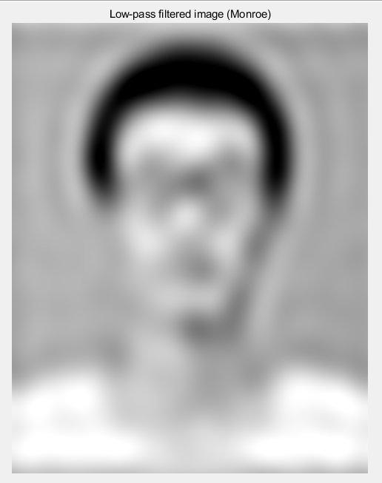
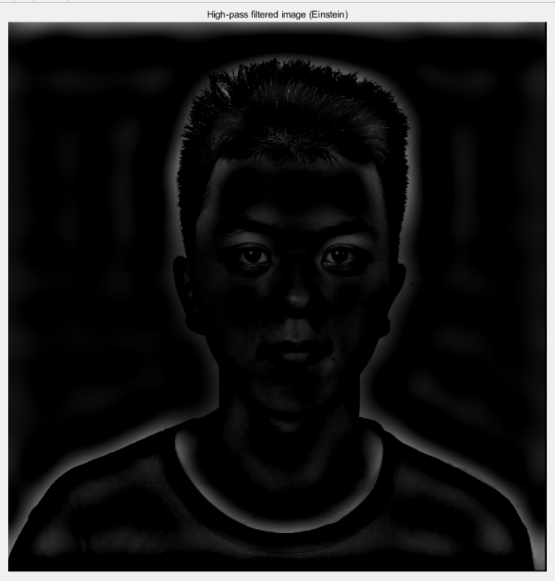
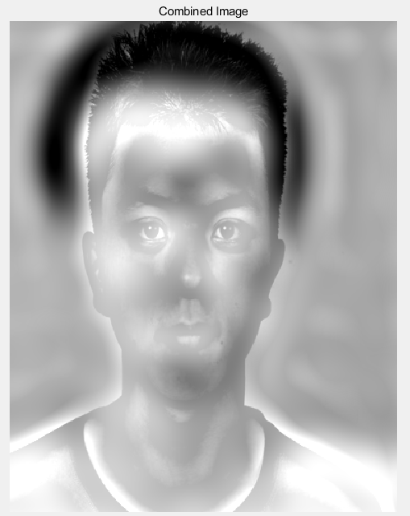
1-2
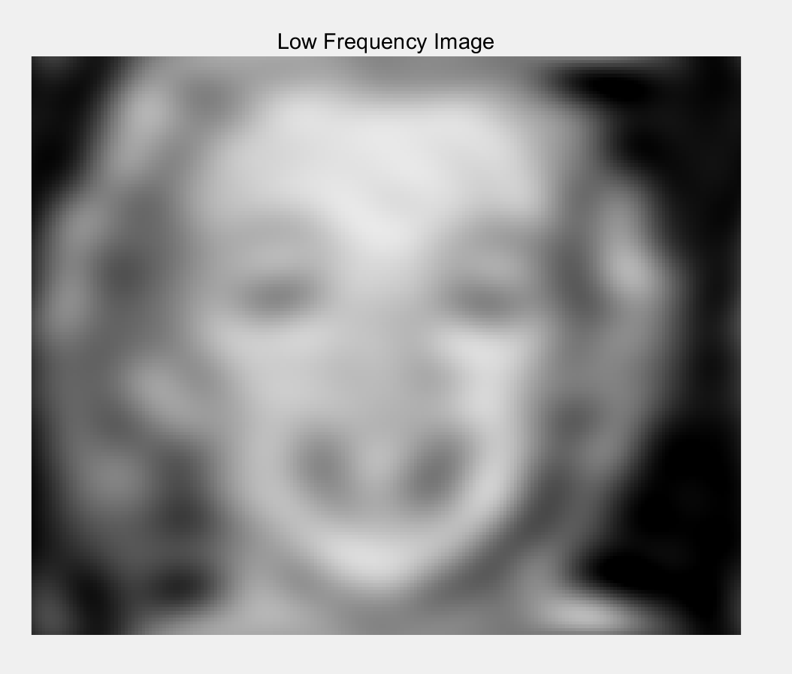
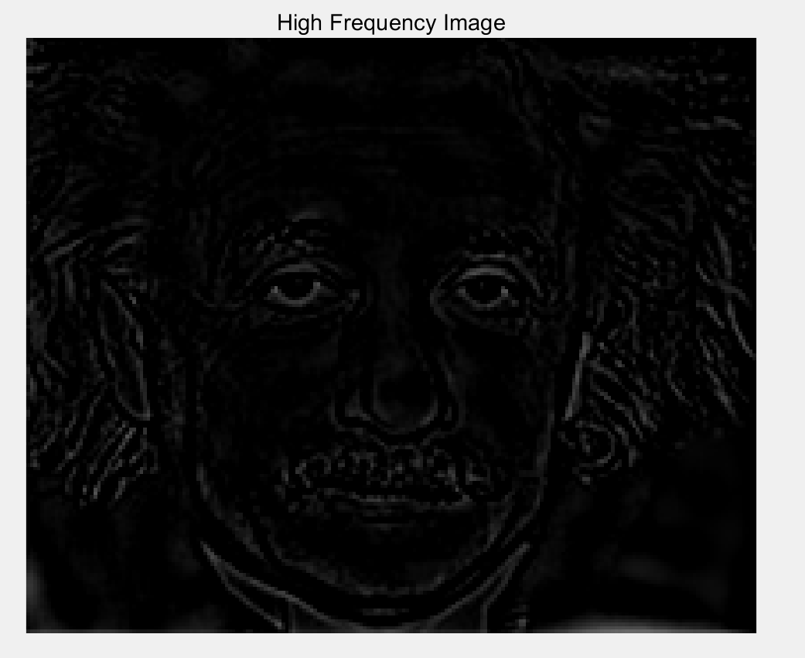

2、
原始波形
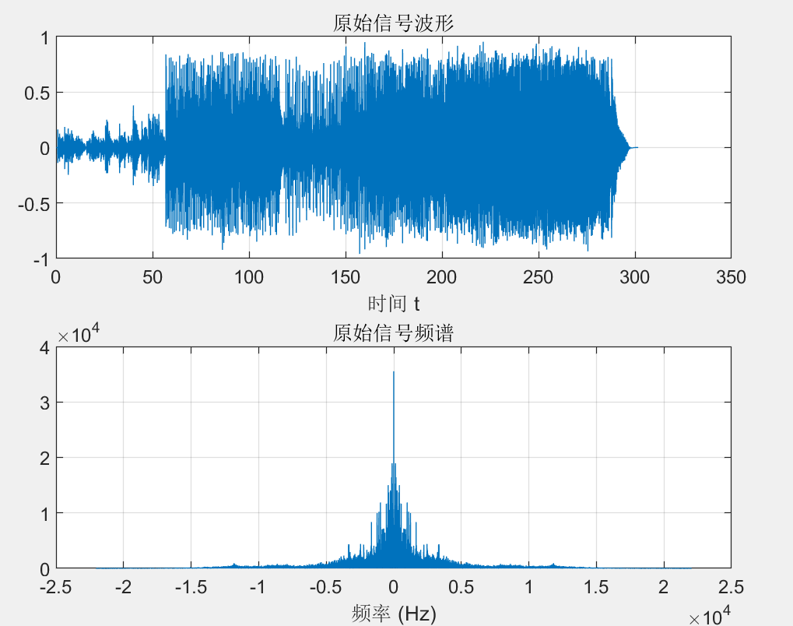
1/2波形
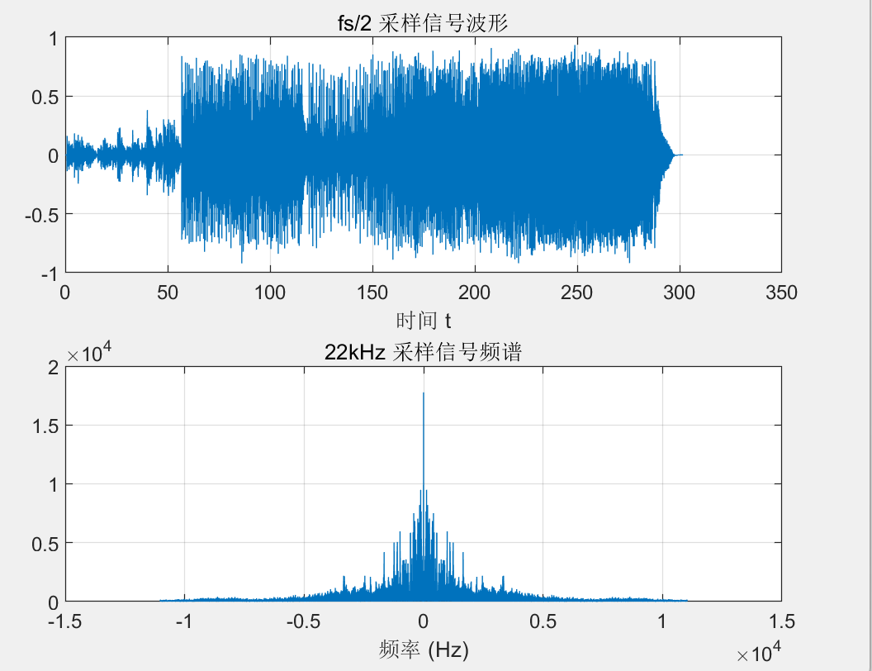
1/4波形
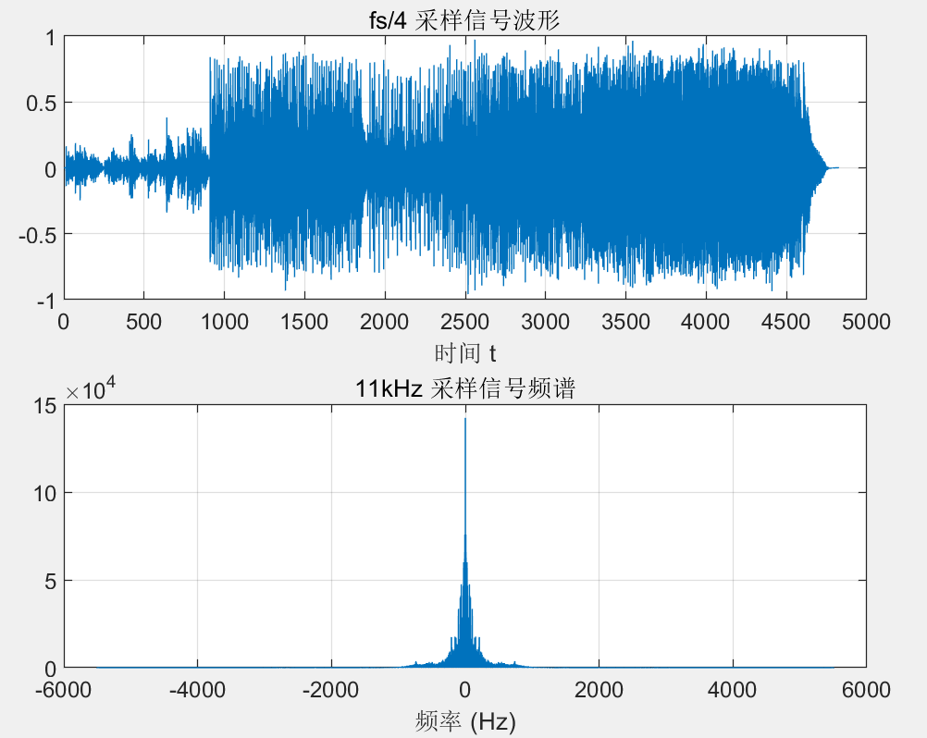
1/8波形
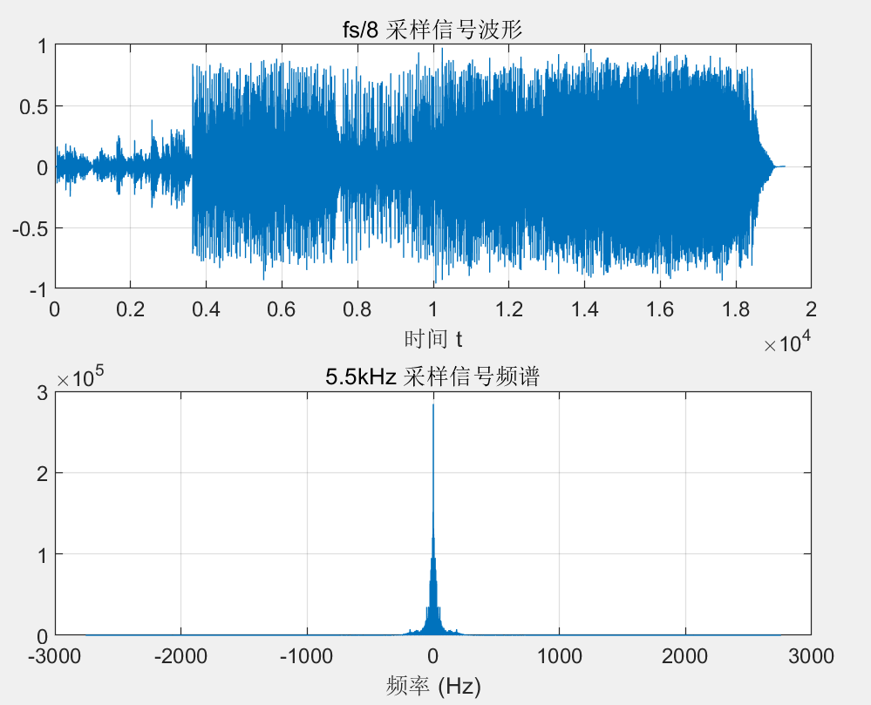
1/16波形
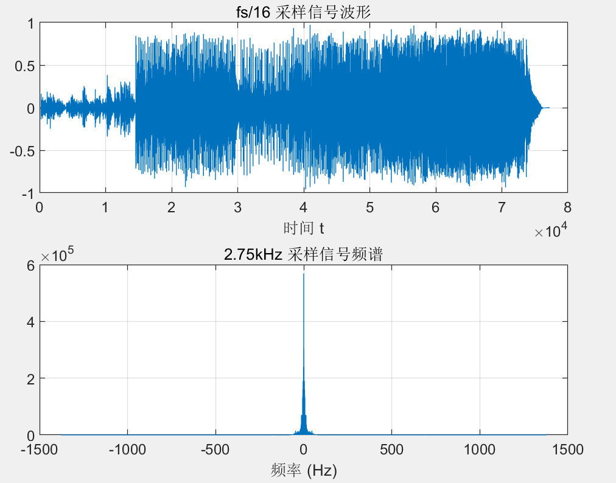
3-1制作数字盲水印
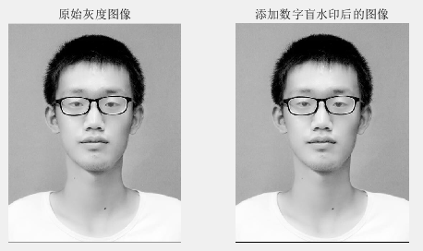
3-2去除数字盲水印
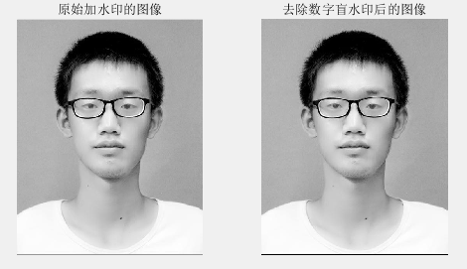
三、实验结果分析
1-1低频高频图像合成
实验提取了两张图片的低频信息和高频信息最后组合在一起，效果达到了近看是A,远看是B的情况。
1-2图像分解
1-1的逆过程，成功分离出来了爱因斯坦和玛丽莲梦露的低频高频图像信息。
2、音频下取样
根据奈奎斯特采样定理，采样率应至少是信号最高频率的两倍，以避免混叠（aliasing）。
较高的采样率（如44kHz和22kHz）可以很好地重构原始信号，保持信号的细节和高频信息。
较低的采样率（如5.5kHz和2.75kHz）重构的信号质量较差，尤其是高频成分严重丢失。
3、频域数字盲水印制作和分离
能够明显看出肉眼看不出来添加的数字盲水印，达到了实验目的。
实验总结：
心得：
- 对图像的低频信息和高频信息有了直观的理解。
- 对取样定理有了更深的理解和认识。
- 对频域下的数字盲水印有了实际操作后印象深刻，可以用这种技术不仅可以对图像进行认证之类的保护，也可以结合后门攻击方面的进行添加触发器，查了一下已经有人发表了，用的思路和原理都一样。
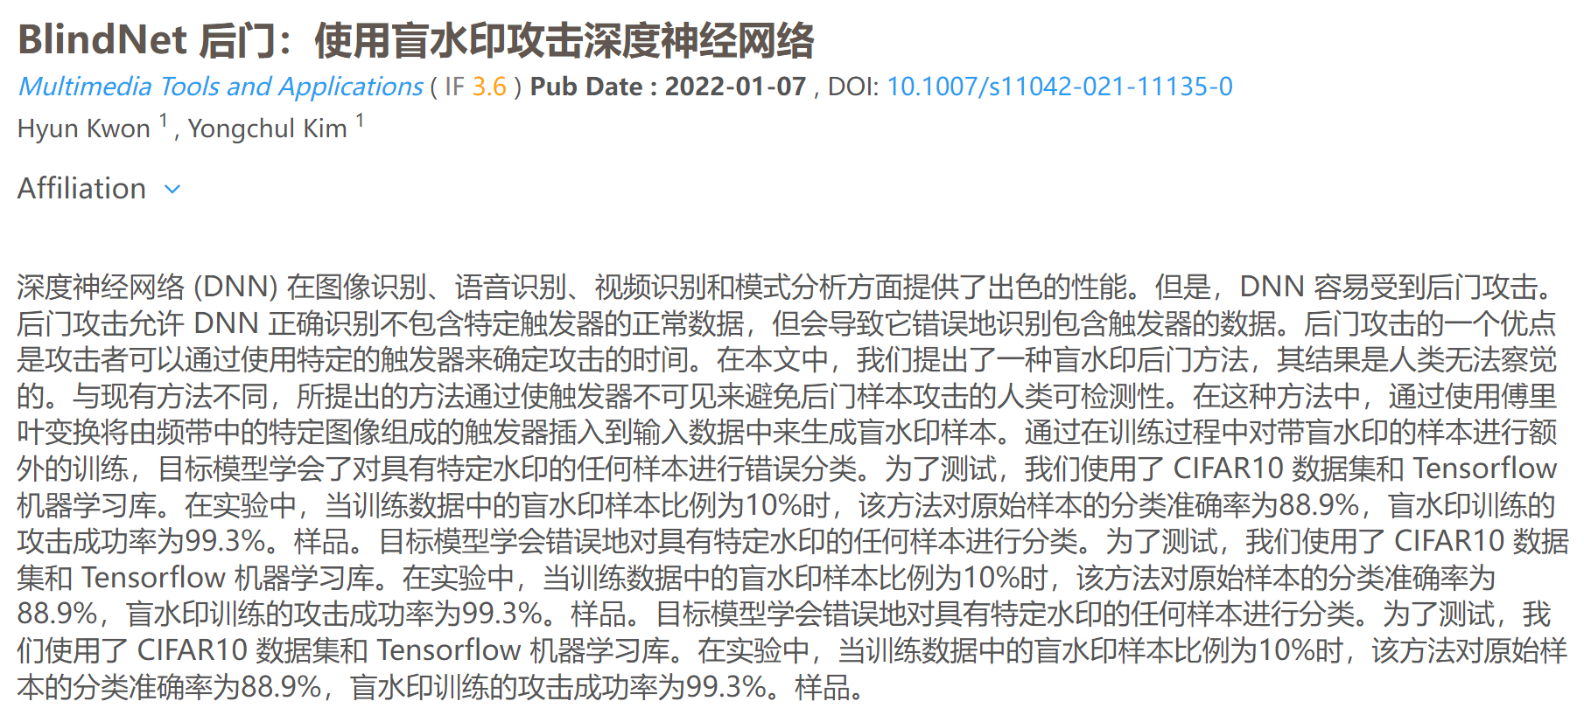
碰到的问题和解决方法：
- 问题1要合成图像，为了保证最后图像可以相加尺寸就要相同，就要对图像进行裁剪，但是就要试怎么进行裁剪，网上搜还有一种方法是识别人脸位置进行裁剪，这种方法更精确一点，我还是慢慢试尽量让两个图像对在一起，看结果。
- 问题2音频下取样，要用到y1 = resample(y, fs1 , fs);这一步，然后它一直报错，类型有问题，检查了几遍发现改不了，然后想换一个函数downsample（）发现要安装Signal Process Toolbox，然后resample又可以运行了，那前面不知道为啥会报类型的错，最后还是用的resample。
- 问题3需要添加水印，本来想添加图片，后来还是用了随机噪声去处理，没有做最后的水印对比图，可以加上。
参考文献
- Matlab提取图像低频高频信息
https://www.oikita.com/article/886404
- Matalb中resample函数使用
https://blog.csdn.net/jk_101/article/details/125948682
- 频域制作盲水印和删除盲水印
https://www.zhihu.com/question/50735753

